Comment lutter contre le complotisme ?
- HOME ACTUALITE SOCIÉTÉ
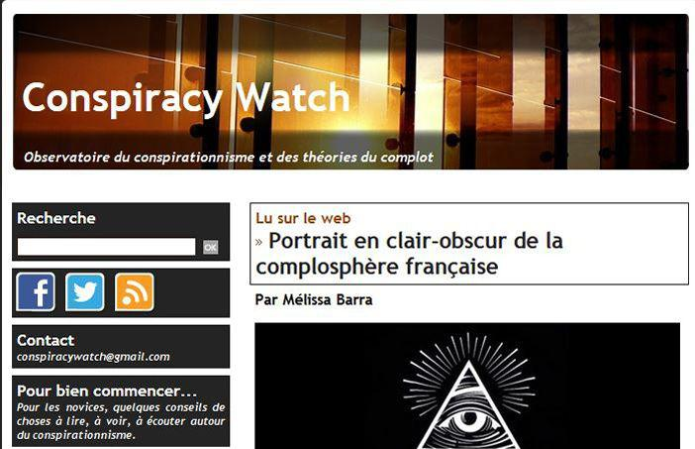

  - Par Eugénie Bastié

  - Publié le 01/12/2015 à 07:42

Une enseignante d'anglais en Seine-Saint-Denis dispense des « ateliers » d'autodéfense intellectuelle. « Sur ceux qui sont convaincus, c'est très difficile de les faire changer d'avis, mais sur ceux qui doutent, ça fonctionne plutôt bien », dit-elle.
PUBLICITÉ
La théorie du complot est diffuse et incontrôlable. Internet lui donne les moyens d'une diffusion inédite. «Un jeune sur cinq adhère à la théorie du complot», s'était d'ailleurs alarmée en janvier la ministre de l'Education nationale, Najat Vallaud-Belkacem, après l'attentat contre Charlie Hebdo. Le conspirationnisme peut être l'antichambre de la radicalisation, et est très utilisé par la propagande djihadiste.

Peu de réponses gouvernementales sont données à ce problème. Lorsqu'on tape «théorie du complot» sur Google, on tombe tout de même sur le site du gouvernement «Stop-djihadisme». On y trouve un paragraphe lapidaire, qui ne répond pas précisément aux théories en cours, mais se contente de décrire le phénomène.
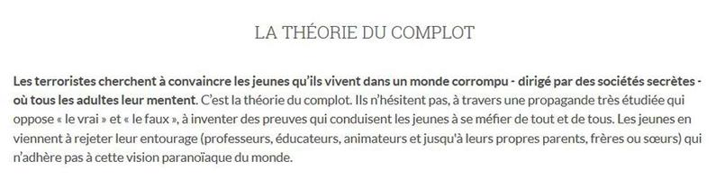
Rudy Reichstadt s'occupe seul, et de façon bénévole, de Conspiracy Watch le seul site francophone qui recense les théories du complot sur internet.
Il ne croit pas que la répression soit l'arme la plus efficace pour contrer les discours conspirationnistes. «Je ne crois pas au contrôle d'internet, ni à la pénalisation du complotisme, qui seraient liberticides et surtout contre-productif: plus on censure les conspirationnistes, plus ils crieront au complot» explique-t'il.
Il dénonce néanmoins un deux-poids deux mesures dans le traitement médiatique de certains leaders d'opinion. «Quand c'est l'extrême droite, le fact-checking est systématique, mais quand c'est l'extrême gauche, il y a une indulgence». Il rappelle que «Re-open 9/11», une association révisionniste sur les attentats du 11 septembre 2001, était invité jusqu'à récemment à la Fête de l'Humanité. Parfois, les théories conspirationnistes arrivent même à se frayer un chemin jusqu'aux médias officiels. En 2014, une agence de presse iranienne affirmait que les documents de Edward Snowden montraient qu'Abou Bakr al-Baghdadi était un agent du Mossad. L'information avait été démentie par Snowden. Mais elle avait été reprise dans le journal communiste Il Manifesto sous la plume de Geraldina Colotti, la directrice de l'édition italienne du Monde diplomatique.

Un travail d'armement intellectuel
Alors, comment déconstruire les discours conspirationnistes? «Je crois plutôt à un travail d'armement intellectuel pour remplacer cette soupçonnite par un véritable esprit critique.» dit Rudy Reichstadt
Ce travail d'armement intellectuel, Sophie Mazet, 35 ans, l'a entrepris à sa petite échelle au lycée Auguste Blanqui de Saint-Ouen, en Seine-Saint-Denis. Depuis 2011, cette professeure d'anglais dispense, en plus de ses cours, des «ateliers» d'autodéfense intellectuelle. «J'ai commencé à être confrontée à ce débat au sujet du 11 septembre 2001, où circulaient dans les classes des explications selon lesquelles les Juifs auraient été prévenus». «J'ai eu peu moins de discours complotistes en novembre qu'en janvier, mais c'était l'histoire des passeports qui était au centre des débats à chaque fois», raconte-t'elle.
Au début elle donnait un cours intitulé «société secrête et complot», puis elle a décidé de consacrer deux séances au complot. Sa méthode est rodée. Elle prend des textes complotistes sur internet (par exemple, des commentaires de Thierry Meyssan, l'auteur d'ouvrages sujets à critiques sur le 11-Septembre) et décortique méticuleusement la rhétorique complotiste en classe.
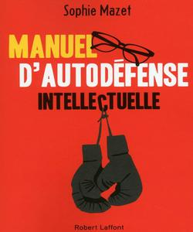
«J'insiste sur l'importance du hasard, qui est nié par les complotistes», explique-t'elle. Pour cela, elle n'hésite pas à avoir recours aux probabilités. «Je fais aussi de l'histoire, par exemple, sur les francs-maçons et les Illuminati, j'explique d'où ils viennent, quels sont leurs symboles».
Elle évoque aussi les vrais complots, comme celui de la dépêche d'Ems, qui conduit à la déclaration de guerre de Napoléon III contre la Prusse, ou les expérimentations de la CIA dans les années 50. «Montrer qu'il existe de vrais complots permet de les distinguer des faux», explique-t'elle.
En septembre 2015, elle publie chez Robert Laffont une synthèse de ses cours, intitulée «Manuel d'autodéfense intellectuelle», un guide qui se veut à l'usage de «tous ceux qui souhaitent combattre efficacement langue de bois, intox, raccourcis, amalgames, fausses rumeurs et psychoses en tout genre.».
Sa méthode est-elle efficace? «Sur ceux qui sont convaincus, c'est très difficile de les faire changer d'avis, mais sur ceux qui doutent, ça fonctionne plutôt bien».

